5주차 예비보고서
전공: 컴퓨터공학과 학년: 2학년 학번: 20251832 이름: 김시연
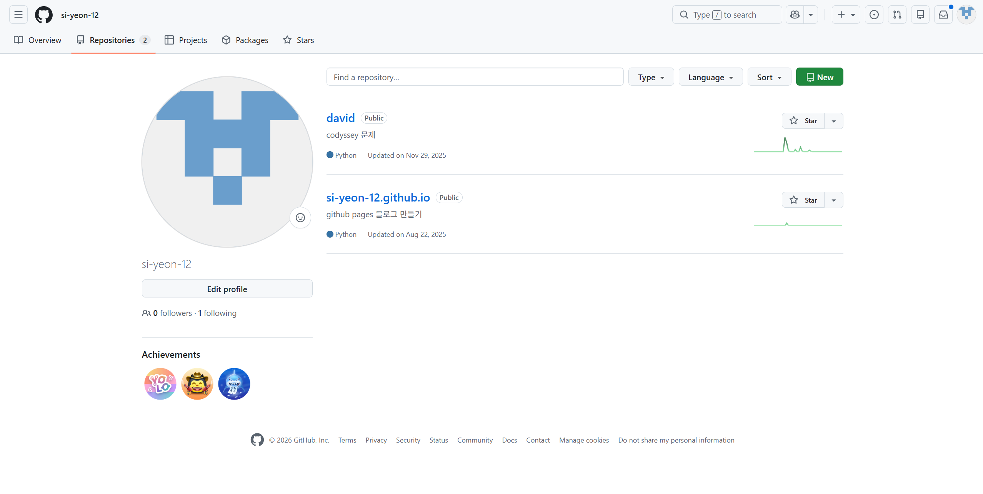
https://github.com/si-yeon-12?tab=repositories
